Аракелян Анна Вагановна
Воспитатель,
МБДОУ «Детский сад N149» г.о.Самара

«Создание мини-музея в детском саду»
(консультация для воспитателей)
Для современных людей музей - это учреждение, которое комплектует, хранит и изучает памятники истории, искусства, культуры и представляет их для просмотра людям.
Создание мини-музеев в детском саду – это дополнительная возможность расширить кругозор детей, познакомить с увлекательным миром предметов, историей их происхождения.
Для начала нужно определить, что такое Музей. В переводе от греческого слова - Музей «museion» (мусейон) — это храм, получается «Храм Муз».

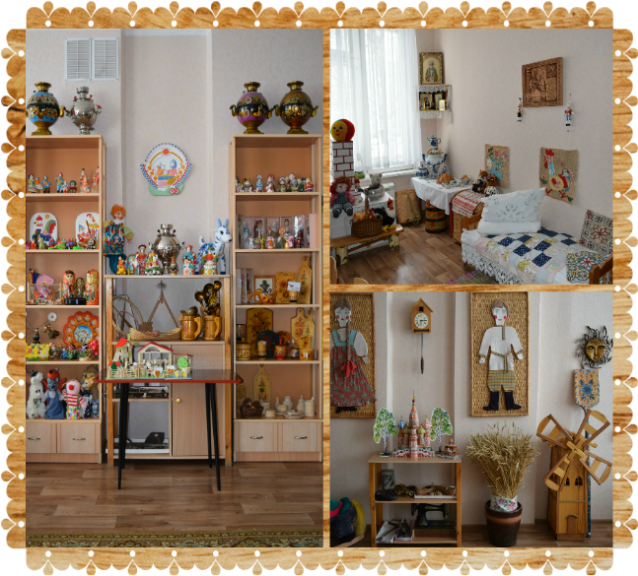
Мини-музей в дошкольном образовательном учреждении
- Экспонаты можно трогать руками;
- Дети – творители!
- Мини – музей вносит разнообразие в развивающую предметно-пространственную среду
- Посетители, гости, родители и дети ДОУ;
- Соответствует возрасту детей, разнообразят и дополняют образовательный процесс.
Цель мини музея: приобщение детей к сокровищам истории, культуры, искусства.
Задачи мини – музея:
- позволяет реализовывать комплексные и дополнительные образовательные программы;
- способствует воспитанию у дошкольников основ музейной культуры; расширяет их кругозор, открывает возможности для самостоятельной исследовательской деятельности;
- помогает наладить сотрудничество педагогов дошкольного учреждения с родителями.
Образовательные:
- развитие зрительно-слухового восприятия, усвоение информации;
- использование дидактических материалов, расширяющих рамки учебной программы, стимулирующих интерес к искусству;
Воспитательные:
  - формирование личностных качеств, взглядов, убеждений;
  - становление умственного, нравственного, трудового, эстетического и экологического воспитания;
Развивающие:
  - активация памяти и мышления;
  - развитие интеллектуальных способностей;
  - обогащение словарного запаса;
Мини-Музей – это особое, специальное организованное пространство группы, или детского сада, где расширяется кругозор ребёнка, взрослого; повышается образованность, организованность, воспитанность; где идет приобщение к культурным ценностям и традициям своего народа.
- Слово «мини» напоминает о том, что музей в детском саду занимает небольшое или маленькое пространство. Это может быть целая группа, или часть группы, может занять всю спальню, раздевалку, или коридор, а может занять и место на шкафчике в уголке народного творчество;
- Музей создан для самых маленьких посетителей и открыт для них постоянно;
- Мини-музей может быть, как результатом или частью какого-либо проекта, а также самостоятельным проектом;
- Мини-музей не отвечает многим строгим требованием предъявляются к настоящим музеям.
- К тому же мини-музей для детей – это что-то свое, родное, т.к. многие принимают участие в его создании. Если в обычном музее ребенок – лишь пассивный зритель, то здесь он – соавтор, творец экспозиции!
Особенности построения музейной экспозиции:
- Наглядности: при подборе коллекции учитывается, прежде всего, образовательная функция. Коллекция музея должна содержать большой наглядный и практический материал.
- Возрастных особенностях: значительное внимание при организации среды уделяется доступности подобранного материала и учёту возрастных особенностей детей.
- Интеграции: где содержание музея позволяет педагогу познакомить детей с разными областями деятельности человека: историей, природой, культурой и т д.
- Деятельности: музей предоставляет ребёнку возможность реализовать разные виды изо-деятельности, такие как пополнение музея работами, выполненными своими руками; рисование картин, изготовление глиняных игрушек, роспись посуды, игра с народными игрушками.
- Культуро-сообразности: музей приобщает дошкольников к мировой культуре, общечеловеческим ценностям (отношение к природе, к культуре, к социуму).
- Гуманизации: музей создаёт условия для всестороннего развития ребёнка, поддерживает его инициативу, творческую деятельность в образовании. Здесь созданы все условия для новых отношений в системе «ребёнок – педагог» и перехода на диалоговую форму обучения.
- Разнообразия: экспонаты музея разнообразны.
- Экологичности и безопасности: мини-музей не создаёт угрозу здоровью и безопасности дошкольника.
- Принцип непрерывности: музей, являясь частью образовательного пространства детского сада, связан с системой занятий и самостоятельной детской деятельностью, отражая тематику занятий и экскурсий.
- Принцип партнёрства: музей является результатом сотрудничества взрослых и детей и благодаря чему реализуются права ребёнка.

«Мини-музей и образовательный процесс»
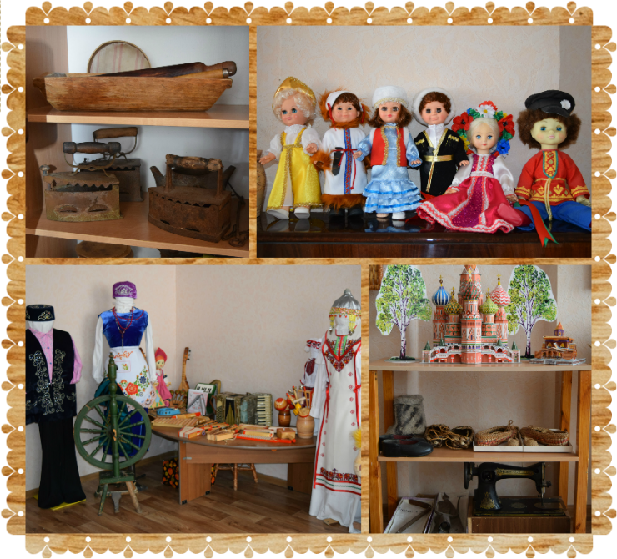
Формы работы с экспозициями мини-музея:
- Экскурсии
- Образовательная деятельность с элементами игры
- Творческие задания (заполнение музейных дневников, в которых могут быть представлены детские рисунки, коллажи, аппликации, схемы)
- Исследовательская деятельность
  - Игры-развлечения,
  - Игры-путешествия,
  - Интеллектуально-творческие игры.
  - Выполнение домашних заданий (нарисовать, вылепить, придумать свое название, загадку, сочинить сказку и т.д.)
Тематика мини-музеев может быть разнообразной:
- «Береза - символ России!» - знакомство со строением и разнообразием деревьев, взаимосвязями растений и животных, значением деревьев в жизни людей; необходимость бережного отношения к природе; формирование ценностного отношения к березе, как уникальному представителю родной природы - символу России;
- «Какие бывают часы»-знакомство с понятием время и историей возникновения часов; учить назначению минутной, секундной, часовой стрелок; знакомство с разными видами часов (механические, электронные), расширение кругозора, познавательного интереса;
- «Чудеса для детей из ненужных вещей» - знакомство с проблемой отходов, варианты использования различного «мусора», развитие воображения, творчества детей и родителей;
- «Лучший друг человека» - экспозиции связаны с рассказами о разных породах собак, об их происхождении, о роли собак в жизни человека;
- Мини-музей истории книги - знакомство с историей возникновения книг, воспитание интереса к чтению, рассказ о роли книги в жизни человека, о разных писателях, о том, как появилась и развивалась грамота;
- «Игрушки-забавы» - здесь могут быть собраны экспонаты, привлекающие внимание именно малышей: крупные, яркие, звучащие, развивающие игрушки (куклы, машинки, фигурки животных и неизвестных науке существ);
- Мой родной город Самара» - знакомство с историей города, его интересными местами, воспитание патриотических чувств, любви к своему городу; знакомство с особенностями своего района, его историей, памятными местами, составление рассказов о городе, районе, создание серии собственных рисунков, сравнение их с фотографиями, открытками;
- «Наша родина - Россия» - знакомство с историей, культурой, природными особенностями нашей страны, воспитание патриотизма, знакомство с народными промыслами, с бытом россиян в разное время, с историческими и памятными местами и др.
Результаты реализации технологии музейной педагогики в условиях детского сада
- У ребенка появляется шанс стать интеллигентным человеком, с детства приобщенным к культуре и к одному из ее замечательных проявлений - музею.
- Дети, полюбив и освоив музейное пространство, станут в старшем возрасте наиболее благодарными и восприимчивыми посетителями музейных выставок и культурных событий, приобретут познавательный интерес к «настоящему» музею.
- У детей формируется ценностное отношение к истории, появляется интерес к музеям и выставкам, развивается эмоциональный отклик. «Ребенок должен покидать музей с ощущением уверенности подъема «еще на одну ступеньку».



